Nombre del Proyecto | MiniFit
QA responsable | Polet Adasme

ID Caso de Prueba | MIN-005
Nombre del caso de pruebas | Agregar Comida
Fecha | 13-11

Evidencia de Pruebas
Paso N°1 | Ingresar Credenciales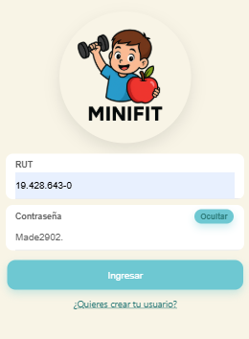
Paso N°2 | Seleccionar Hijo  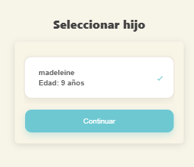
Paso N°3 | Seleccionar Comidas  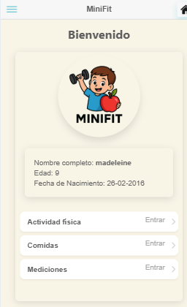
Paso N°4 | Buscar opción “Agregar Comida”  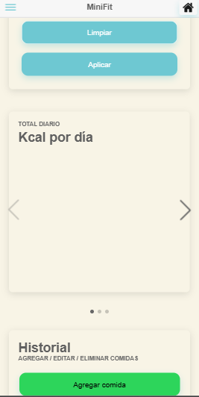
Paso N°5 | Seleccionar Tipo de comida, “Desayuno”  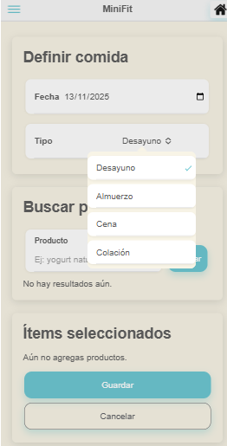
Paso N°6 | Ingresar en el buscador “pan integral o cualquier otro”  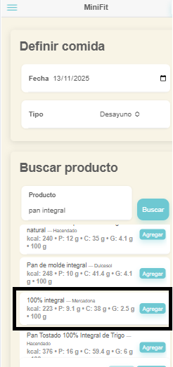
Paso N°7 | Se agrega  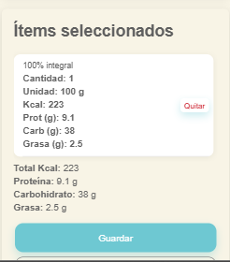
Paso N°8 | Agregar otro alimento  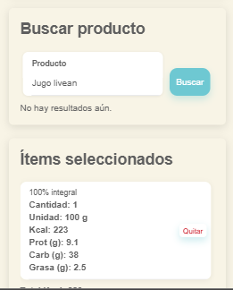  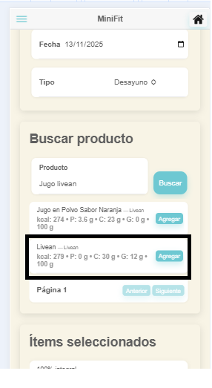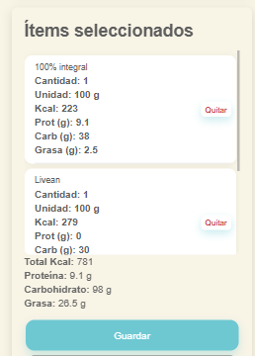
Paso N°9 | Volver al menú comida  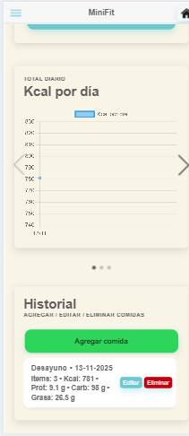  Se observa en el historial y grafico el desayuno registrado

